FUNITEL de PERDRIX

La station de Super-Besse fait partie des 3 stations du Massif du Sancy. Elle est située en région Auvergne dans le département du Puy de Dôme.
Le domaine skiable de Super-Besse s’étend de 1300 m à 1800 m d’altitude et comprend 43 km de pistes desservies par 22 remontées mécaniques.  Construit pendant l’été 2008 le Funitel est la pièce centrale du domaine. Les exigences de fiabilité et de maintenabilité de ce système sont donc particulièrement élevées. | 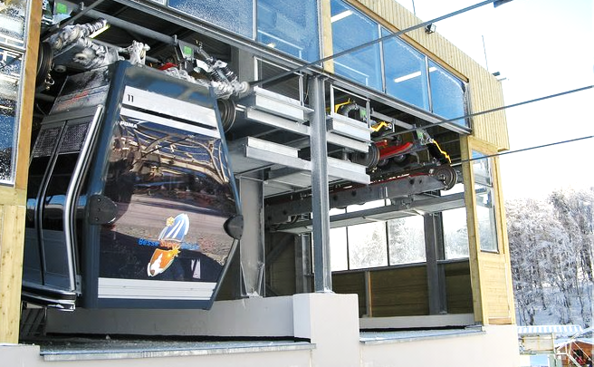

A ce jour le Funitel de la Perdrix est technologiquement novateur car c'est un câble porteur-tracteur dénommé DLM (Double Loop Monocable), c'est-à-dire un seul câble formant deux boucles.

DP1

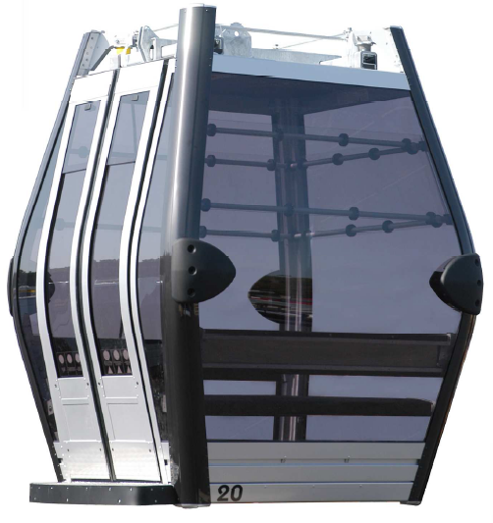
Les cabines employées sur le Funitel de la Perdrix sont fabriquées par le constructeur Français Sigma Composite. Elles possèdent une capacité de vingt places (1600 kg), dont dix assises. Une cabine pèse 1,6 tonne à vide.

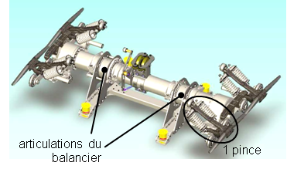 | Les cabines sont coiffées d'un "chariot de véhicule" qui contient un système de balancier amorti.  Quatre pinces permettent de désolidariser les cabines des câbles lors de leur arrivée en gare.

éléments TECHNIQUES
Entraînement du câble porteur-tracteur :
Diamètre de la poulie motrice : 4,20 m ;
Fréquence nominale du moteur : 1327 tr/mn ;
Vitesse du câble avec piétons ou skieurs (vitesse nominale) : 6 m/s ;
Vitesse du câble avec les moteurs de secours : 1 m/s.

MODE NORMAL
2 Moteurs principaux  à courant continu | SICME-MOTORI | type : NP 315 KL8  de 516 kW sous 400 V_{DC}
2 Réducteurs principaux | KISSLING | type : PK21-M

MODE SECOURS
2 Moteurs asynchrones triphasés | SIEMENS | 75 kW sous 400 V_{AC}
2 réducteurs | planétaire coaxial

Entraînement de la cabine en gare :
1 Moteur asynchrone triphasé | SIEMENS | 2,2 kW sous 400 V_{AC}
1 réducteur | planétaire coaxial

Refroidissement des Moteurs principaux à courant continu :
1 Moteur asynchrone triphasé | SIEMENS | 5,5 kW sous 400 V_{AC}
DP2

